Clase 1

1.- Vamos a instalar docker sobre ubuntu.
a.- Vamos a ir a la pagina oficial de docker y buscar la instalación para ubuntu.
https://docs.docker.com/install/linux/docker-ce/ubuntu/
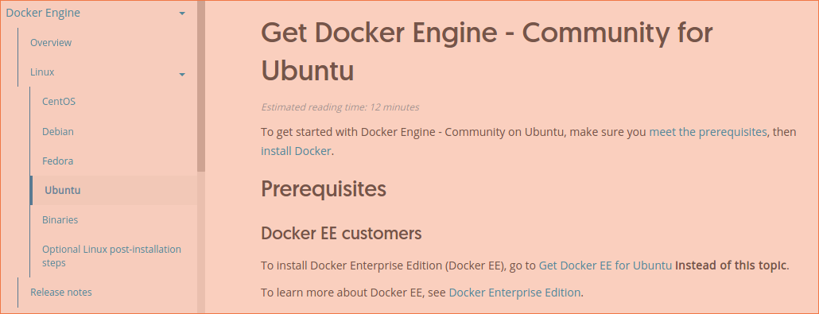
- Lo primero que nos va a decir el manual online es borrar si existiera una instalación vieja, para eso vamos a correr en consola:
sudo apt-get remove docker docker-engine docker.io containerd runc

- Luego nos va a decir que actualicemos los paquetes:
sudo apt-get update

- Ahora vamos a instalar los paquetes previos necesarios
sudo apt-get install apt-transport-https ca-certificates curl \
gnupg-agent software-properties-common

- Después vamos a agregar la key
curl -fsSL https://download.docker.com/linux/ubuntu/gpg | sudo apt-key add -

- Agregamos nuestro repositor
sudo add-apt-repository "deb [arch=amd64] https://download.docker.com/linux/ubuntu $(lsb_release -cs) stable"

- Volvemos a actualizar paquetes
sudo apt-get update

- Y finalmente, vamos a instalar
sudo apt-get install docker-ce docker-ce-cli containerd.io

- Una vez finalizada la instalación, en ubuntu automáticamente activa la maquina de docker, vamos a corroborar esto con los siguientes comandos :
sudo systemctl status docker
y para ver si responde
sudo docker ps

2.- Tenemos instalada nuestra maquina virtual de docker, ahora tenemos que configurarla
a.- Vamos a darnos permisos
sudo usermod -a -G docker $(whoami)
b.- Vamos crear nuestra sesion
mkdir -p $HOME/.docker
echo {} > $HOME/.docker/config.json
c.- Vamos a configurar los dns en nuestra maquina de docker
** Si no existe, vamos a crear el archivo
mkdir -p /etc/docker/
Vamos a guardar dentro del archivo lo siguiente
/etc/docker/daemon.json
dentro de este, entre las llaves vamos a agregar la siguiente linea
"dns": ["8.8.8.8", "8.8.4.4"],
Ahora debemos aplicar los cambios :
sudo systemctl daemon-reload ; sudo systemctl restart docker.service
** IMPORTANTE: Para que tome los permisos es necesario cerrar sesion y volver a abrirla.

3.- Ya instalada nuestra maquina de docker y configurada, vamos a jugar un poco por consola. Vamos a usar una imagen de ubuntu e instalar un apache

a.- Vamos a crear nuestro primer container :
- Vamos a bajar una imagen de ubuntu
sudo docker pull ubuntu:18.04
- Veamos la imagen
sudo docker images
- Vamos a crear nuestro primer container
sudo docker run -dit --name ubuntu ububtu:18.04
- Vamos a ver nuestro primer container corriendo
sudo docker ps
- Vamos a entrar a nuestro container y tirar un par de comandos
sudo docker exec -it ubuntu bash
- Vamos a actualizar los paquetes de ubuntu
apt-get update
- Vamos a instalar apache y unos módulos adicionales que vamos a usar despues
apt-get apache2 net-tools curl telnet nano
- Vamos activar apache y ver si funciona
service apache2 start
- Vamos a ver si esta levantado y en que puerto
netstat -tupane| grep apache
- Vamos a ver si responde desde dentro
curl 127.0.0.1:80
- Vamos a ver los datos que arroja
curl -I 127.0.0.1:80
- Vamos a salir de container y tratarlo de acceder desde afuer a
exit
curl -I 127.0.0.1:80
* Esto nos tiene que haber dado error ya que nunca publicamos el container hacia afuera en el puerto 80
- Vamos a investigar que ip tiene y tratarlo de acceder a través de ella
sudo docker inspect ubuntu| grep IPAddress
- Ahora vamos a tratar de accederlo a través de la ip que nos arrojo el comando anterior
curl -I <container ip>:80
- Ahora vamos a reiniciar el container a ver que pasa
sudo docker restart ubuntu
- Ahora vamos a tratar de volver a accederlo a través de la ip que nos arrojo el comando anterior
curl -I <container ip>:80
*Esto ahora nos tiene que haber dato un error.
Porque nos da error el container ahora?
Buenos es porque nosotros activamos el apache después de instalarlo pero nunca le dijimos al container que cuando inicia activo el apache. Por esta razón, al reiniciarse lo hizo con apache apagado
- Ahora vamos a apagar el container
sudo docker stop
y luego lo vamos a convertilo en una imagen que al iniciarse se levante solo el apache
sudo docker commit --change='CMD ["apachectl", "-DFOREGROUND"]' ubuntu ubuntu:01

- Ahora vamos a inspeccionar la imagen a ver que elementos nos muestra
sudo docker inspect ubuntu:01
- Ahora vamos a volver a crear el container
sudo docker run -dit --name ubuntu01 -p80:80 ubuntu:01
- Ahora vamos a volver a probar la conexión contra apache, primero debemos volver a buscar la ip
sudo docker inspect ubuntu01 | grep IPAddress
- Ahora vamos a tratar de accederlo a través de la ip que nos arrojo el comando anterior
curl -I <container ip>:80
- Ahora lo vamos a probar desde afuera
curl localhost:80

